Resolución del Pleno del Instituto de Transparencia, Acceso a la Información Pública y Protección de Datos Personales del Estado de México y Municipios, con domicilio en Metepec, Estado de México, de fecha treinta de marzo de dos mil veintidós.
VISTO el expediente formado con motivo del Recurso de Revisión 00252/INFOEM/IP/RR/2022, promovido por un particular de manera anónima a quien en lo sucesivo se le denominará EL RECURRENTE, en contra de la respuesta emitida por la Comisión de Conciliación y Arbitraje Médico del Estado de México, a quien en lo sucesivo se le denominará EL SUJETO OBLIGADO, se procede a dictar la presente resolución con base en lo siguiente:
ANTECEDENTES:
I. De la Solicitud de Información:
En fecha trece de diciembre de dos mil veintiuno, EL RECURRENTE presentó a través del Sistema de Acceso a la Información Mexiquense, que en lo subsecuente se denominará EL SAIMEX, ante EL SUJETO OBLIGADO, la solicitud de acceso a la Información Pública a la que se le asignó el número 00274/CAMEM/IP/2021, mediante la cual requirió, lo siguiente:
“Listado de vehículos (marca, modelo y tipo), si es de uso operativo o de asignación a jefaturas, persona que lo resguarda y fundamento legal.” (Sic)

Modalidad de entrega: vía SAIMEX
II. Turno de la solicitud de información:
Con base en el detalle de seguimiento de EL SAIMEX del expediente electrónico formado derivado del Recurso de Revisión materia del presente estudio, se advierte que el Titular de la Unidad de Transparencia del SUJETO OBLIGADO, en atención a lo previsto en el artículo 162 de la Ley de Transparencia y Acceso a la Información Pública del Estado de México y Municipios, turnó el contenido de la solicitud de información al servidor público habilitado que estimó competente a efecto de que realizará la búsqueda y localización de la información, tal y como se desprende de la siguiente imagen:
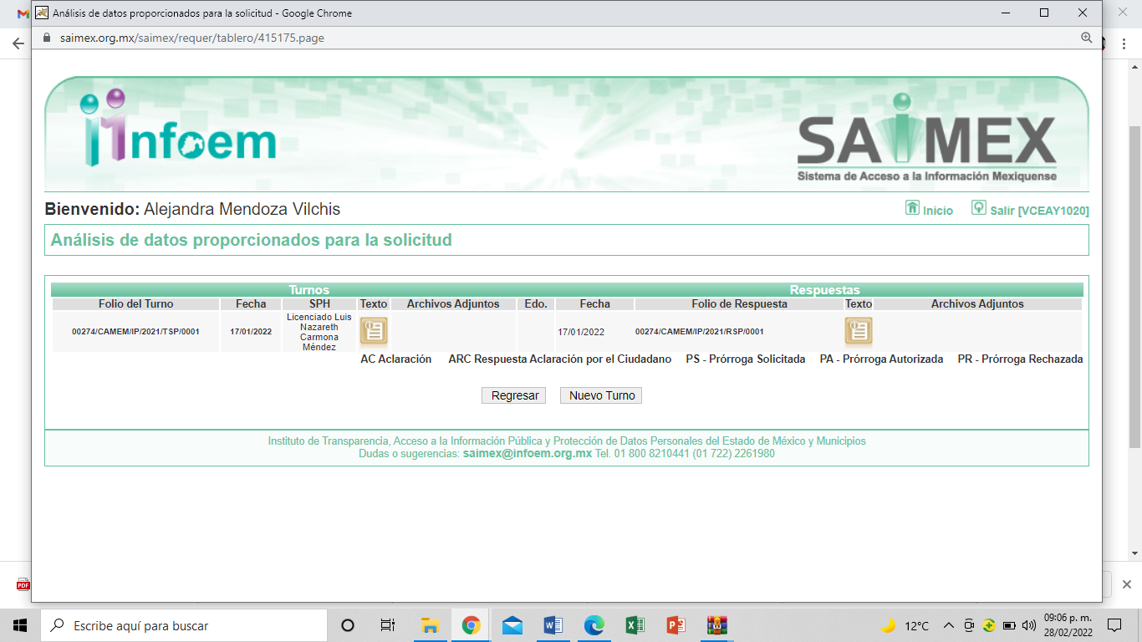
III. Respuesta del Sujeto Obligado:
De las constancias que obran en el expediente electrónico conformado en el SAIMEX, del Recurso de Revisión materia del presente estudio, se advierte que en fecha diecisiete de enero de dos mil veintidós, EL SUJETO OBLIGADO dio respuesta a la solicitud de información en los términos siguientes:
“En atención a la Solicitud de Información con folio 00274/CAMEM/IP/2021, mediante la cual se requiere a la letra “Listado de vehículos (marca, modelo y tipo), si es de uso operativo o de asignación a jefaturas, persona que lo resguarda y fundamento legal.”, me permito informar lo siguiente: No Marca Tipo Modelo Resguardatario Tipo de uso 1 Nissan Sentra, Advance CVT 2013 Subcomisión de Conciliación y Arbitraje Administrativo 2 Nissan Tsuru, GSI 2015 Delegación Texcoco Administrativo 3 Nissan Tsuru, GSI 2015 Delegación Naucalpan Administrativo 4 Nissan Tsuru, GSI 2014 Delegación Ixtapan de la Sal Administrativo 5 Nissan Tsuru, GSI 2005 Secretaria Particular Administrativo 6 Toyota Yaris, Sedan core MT 2017 Unidad de Apoyo Administrativo Administrativo 7 Toyota Yaris, Sedan core MT 2017 Oficina del Comisionado Administrativo 8 Nissan Versa, Drive M/T 2018 Subcomisión de Recepción y Seguimiento de Quejas Administrativo 9 Nissan Versa, Drive M/T 2019 Órgano Interno de Control Administrativo Fundamento: “Acuerdo por el que se Establecen las Políticas Bases y Lineamientos, en Materia de Adquisiciones, Enajenaciones, Arrendamientos y Servicios de las Dependencias, Organismos Auxiliares y Tribunales Administrativos del Poder Ejecutivo del Estado de México, publicado en Gaceta de Gobierno con número 109”.” (Sic)
De las constancias que obran en el expediente electrónico del SAIMEX se advierte que, EL SUJETO OBLIGADO no adjuntó documento alguno a la respuesta emitida; tal y como puede apreciar de la captura de pantalla siguiente:
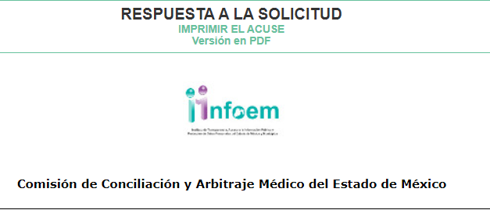
IV. Del Recurso de Revisión.
En fecha veintiuno de enero de dos mil veintidós, el particular presentó ante este Instituto el Recurso de Revisión materia del presente estudio, a través del SAIMEX, al que se le asignó el número al rubro citado, en contra de la respuesta otorgada por EL SUJETO OBLIGADO y en el cual EL RECURRENTE señaló las siguientes manifestaciones:

Acto Impugnado:
“información no completa, falta el resguardatario.” (Sic)
Razones o motivos de Inconformidad:
“Falta un dato.” (Sic)
V. Del turno del Recurso de Revisión.
En fecha veintiuno de enero de dos mil veintidós, el Recurso de que se trata se envió electrónicamente al Instituto; por lo que, con fundamento en el artículo 185, fracción I de la Ley de Transparencia y Acceso a la Información Pública del Estado de México y Municipios, se turnó, a través del SAIMEX, al Comisionado Luis Gustavo Parra Noriega, a efecto de que decretara su admisión o desechamiento.
a) Admisión del Recurso de Revisión:
En fecha veinticinco de enero de dos mil veintidós, en atención a lo dispuesto en el artículo 185, fracciones I, II y IV, de la Ley de Transparencia y Acceso a la Información Pública del Estado de México y Municipios, se acordó la admisión a trámite del referido Recurso de Revisión; así como, la integración del expediente respectivo, mismo que se puso a disposición de las partes, para que en el plazo máximo de siete días hábiles, EL RECURRENTE realizara manifestaciones, alegatos y ofreciera las pruebas que a su derecho conviniera y, en el caso del SUJETO OBLIGADO, para que exhibiera el Informe Justificado correspondiente.

b) Informe Justificado:
De las constancias que obran en el SAIMEX, se desprende que EL SUJETO OBLIGADO no rindió el informe justificado correspondiente al presente asunto. Por su parte EL RECURRENTE no presentó pruebas ni manifestación alguna en relación al Recurso de Revisión objeto de estudio; tal y como se puede advertir de la captura de pantalla siguiente:
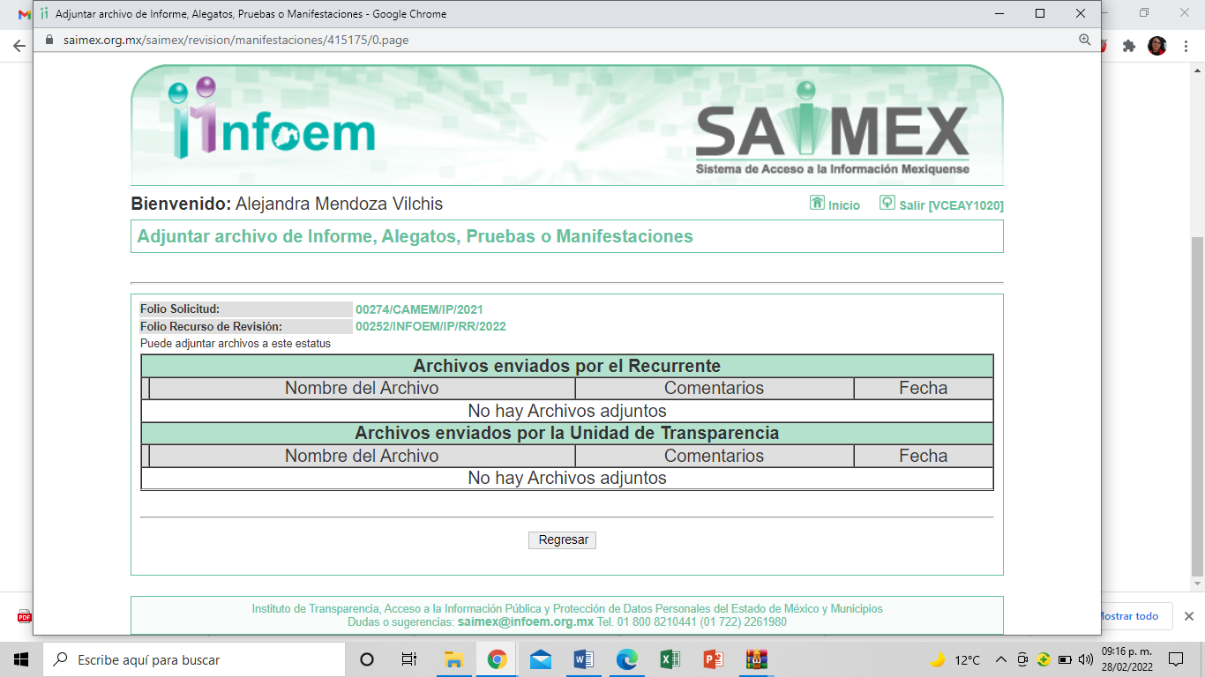
c) Cierre de Instrucción:
Una vez analizado el estado procesal que guarda el expediente, el nueve de febrero de dos mil veintidós, el Comisionado Luis Gustavo Parra Noriega, acordó el cierre de instrucción; así como, la remisión del mismo a efecto de ser resuelto, de conformidad con lo establecido en el artículo 185, fracciones VI y VIII de la Ley de Transparencia y Acceso a la Información Pública del Estado de México y Municipios.
d) Del returno del Recurso de Revisión:
En la Novena Sesión Ordinaria de fecha nueve de marzo de dos mil veintidós, por acuerdo del Pleno de este Órgano Garante, fue returnado el Recurso de Revisión 00252/INFOEM/IP/RR/2022, a la Comisionada Sharon Cristina Morales Martínez para su resolución y presentación al Pleno.
e) De la Ampliación del plazo para resolver el recurso de revisión
El diez de marzo de dos mil veintidós, se notificó a las partes el acuerdo de ampliación del plazo para resolver el Recurso de Revisión en estudio, por un periodo de hasta quince días hábiles, de conformidad con el artículo 181, tercer párrafo de la Ley de Transparencia y Acceso a la Información Pública del Estado de México y Municipios.
CONSIDERANDO:
PRIMERO. Competencia.
Este Instituto de Transparencia, Acceso a la Información Pública y Protección de Datos Personales del Estado de México y Municipios, es competente para conocer y resolver el presente Recurso de Revisión, conforme a lo dispuesto en los artículos 6, Apartado A de la Constitución Política de los Estados Unidos Mexicanos; 5, párrafos trigésimo, trigésimo primero y trigésimo segundo, fracciones IV y V de la Constitución Política del Estado Libre y Soberano de México; 2 fracción II, 13, 29, 36, fracciones I y II, 176, 178, 179, 181 párrafo tercero y 185 de la Ley de Transparencia y Acceso a la Información Pública del Estado de México y Municipios; y 9, fracciones I y XXIV y 11 del Reglamento Interior del Instituto de Transparencia, Acceso a la Información Pública y Protección de Datos Personales del Estado de México y Municipios.
SEGUNDO. Interés.
El Recurso de Revisión fue interpuesto por parte legítima en atención a que fue presentado por EL RECURRENTE, quien a través del usuario y contraseña que el mismo creo para poder acceder al Sistema SAIMEX, es quien formuló la solicitud de información pública que dio origen al Recurso referido al rubro.
TERCERO. Oportunidad.
El Recurso de Revisión fue interpuesto dentro del plazo de quince días hábiles, contados a partir del día siguiente al en que EL RECURRENTE tuvo conocimiento de la respuesta impugnada; tal y como, lo prevé el artículo 178 de la Ley de Transparencia y Acceso a la Información Pública del Estado de México y Municipios, que establece:
“Artículo 178. El solicitante podrá interponer, por sí mismo o a través de su representante, de manera directa o por medios electrónicos, Recurso de Revisión ante el Instituto o ante la Unidad de Transparencia que haya conocido de la solicitud dentro de los quince días hábiles, siguientes a la fecha de la notificación de la respuesta.

A falta de respuesta del sujeto obligado, dentro de los plazos establecidos en esta Ley, a una solicitud de acceso a la Información Pública el recurso podrá ser interpuesto en cualquier momento, acompañado con el documento que pruebe la fecha en que presentó la solicitud.

En el caso de que se interponga ante la Unidad de Transparencia, ésta deberá remitir el Recurso de Revisión al Instituto a más tardar al día siguiente de haberlo recibido.” (Sic)
En esa tesitura, atendiendo a que EL SUJETO OBLIGADO notificó la respuesta a la solicitud de acceso a la Información Pública el día diecisiete de enero de dos mil veintidós; así, el plazo de quince días hábiles que el artículo 178 de la Ley de la materia otorga al hoy RECURRENTE para presentar el respectivo Recurso de Revisión, transcurrió del dieciocho de enero al ocho de febrero de dos mil veintidós, sin contemplar en el cómputo los días veintidós, veintitrés, veintinueve y treinta de enero, cinco y seis de febrero de dos mil veintidós, por corresponder a sábados y domingos, considerados como días inhábiles, en términos del artículo 3, fracción X de la Ley de Transparencia y Acceso a la Información Pública del Estado de México y Municipios; así como, el día siete de febrero de dos mil veintidós, por tratarse de un día de suspensión de labores, de conformidad con el Calendario Oficial en materia de Transparencia aprobado por el Pleno en fecha quince de diciembre de dos mil veintiuno.
Por tanto, si el Recurso de Revisión que nos ocupa, se interpuso el veintiuno de enero de dos mil veintidós, éste se encuentra dentro de los márgenes temporales previstos en el precepto legal citado en el párrafo anterior y, por tanto, su interposición se considera oportuna.
CUARTO. Procedibilidad.
Este Órgano Garante considera importante precisar que conforme al artículo 180, fracción II, último párrafo de la Ley de Transparencia y Acceso a la Información Pública del Estado de México y Municipios, que prevé cuando las solicitudes se presenten de manera electrónica no es requisito indispensable el proporcionar el nombre, tal como se muestra a continuación:

“Artículo 180. El Recurso de Revisión contendrá:
…
II. El nombre del solicitante que recurre o de su representante y, en su caso, …
En caso de que el recurso se interponga de manera electrónica no será indispensable que contengan los requisitos establecidos en las fracciones II, IV, VII y VIII.”
(Énfasis añadido)

Por lo que, derivado que el Recurso de Revisión materia del presente asunto, se interpuso de manera electrónica, no es necesario que contenga determinados requisitos, entre ellos, el nombre del RECURRENTE; por lo que, en el presente caso, al haber sido presentado el Recurso de Revisión vía SAIMEX, dicho requisito resulta innecesario.

Aunado a lo anterior, cabe precisar que los artículos 6, Apartado A, fracciones III y IV de la Constitución Política de los Estados Unidos Mexicanos y 5, párrafos trigésimo, trigésimo primero y trigésimo segundo, fracciones I, III, IV y V de la Constitución Política del Estado Libre y Soberano de México, garantizan el ejercicio del Derecho de Acceso a la Información Pública toda vez que disponen que toda persona sin necesidad de acreditar interés alguno o justificar su utilización, tendrá acceso gratuito a la Información Pública.

Asimismo, se estima que el requisito relativo al nombre del RECURRENTE no constituye un supuesto indispensable de procedibilidad de los recursos de revisión, en términos de los artículos 25 de la Convención Americana de Derechos Humanos, 1 párrafos segundo y tercero, 6 apartado A, fracciones III y IV de la Constitución Política de los Estados Unidos Mexicanos y 5, párrafo vigésimo segundo de la Constitución Política del Estado Libre y Soberano de México, debido a que el acceso a la Información Pública es un Derecho Humano que no requiere legitimación en la causa, sino que únicamente basta con que se encuentre legitimado en el procedimiento de Recurso de Revisión, circunstancia que se acredita en las constancias electrónicas que conforman el expediente de mérito, de las que se desprende que EL RECURRENTE es la misma persona que realizó la solicitud de acceso a la Información Pública que ahora se impugna.

Es así que, para el estudio de la materia sobre la que se resuelve el presente Recurso de Revisión, resulta intrascendente conocer el nombre de la persona que lo hubiere promovido, en virtud de que tanto la Constitución Política de los Estados Unidos Mexicanos, como la Constitución Política del Estado Libre y Soberano de México, reconocen la prerrogativa de los individuos para que no resulte necesario la acreditación de un interés o justificar la utilización de la información; siendo ocioso realizar dicho análisis; toda vez que, se limitaría el ejercicio de un Derecho Humano, como el Derecho de Acceso a la Información Pública por una cuestión procedimental.
QUINTO. Estudio y análisis del asunto.
Del análisis efectuado, se advierte que el presente Recurso de Revisión es procedente, pues se actualiza la hipótesis prevista en el artículo 179 en su fracción V de la Ley de Transparencia y Acceso a la Información Pública del Estado de México y sus Municipios, que la letra dice:
“Artículo 179. El Recurso de Revisión es un medio de protección que la Ley otorga a los particulares, para hacer valer su Derecho de Acceso a la Información Pública y procederá en contra de las siguientes causas:
…
V. La entrega de información incompleta;
…”
(Énfasis añadido)
Precepto normativo que prevé como supuesto de procedencia del Recurso de Revisión la entrega de información incompleta tal y como sucedió en el presente asunto al señalar EL RECURRENTE en sus razones o motivos de inconformidad que le había faltado un dato.
Derivado de lo anterior, es importante recordar que el particular solicitó un listado de vehículos (marca, modelo y tipo), saber si es de uso operativo o de asignación a jefaturas, persona que lo resguarda y fundamento legal.
En respuesta, EL SUJETO OBLIGADO manifestó lo siguiente:
Marca y modelo | - Nissan, Sentra, Advance CVT 2013  - Nissan Tsuru, GSI 2015  - Nissan Tsuru, GSI 2015  - Nissan Tsuru, GSI 2014  - Nissan Tsuru, GSI 2005  - Toyota Yaris, Sedan Core MT 2017  - Toyota Yaris, Sedan Core MT 2017  - Nissan Versa, Drive M/T 2018  - Nissan Versa, Drive M/T 2019
Área que resguarda | - Subcomisión de Conciliación y Arbitraje  - Delegación Texcoco  - Delegación Naucalpan  - Delegación Ixtapan de la Sal  - Secretaria Particular  - Unidad de Apoyo Administrativo  - Oficina del Comisionado  - Subcomisión de Recepción y Seguimiento de Quejas  - Órgano Interno de Control
Tipo de uso | - Administrativo  - Administrativo  - Administrativo  - Administrativo  - Administrativo  - Administrativo  - Administrativo  - Administrativo  - Administrativo
Fundamento Legal | - Acuerdo por el que se establecen las Políticas y Lineamientos en Materia de Adquisiciones, Enajenaciones y Servicios de las Dependencias, Organismos Auxiliares y Tribunales Administrativos del Poder Ejecutivo del Estado de México, publicado en la Gaceta de Gobierno número 109.
Al analizar la respuesta se puede advertir que EL SUJETO OBLIGADO no señaló el nombre del servidor público que tiene el resguardo de cada uno de los vehículos referidos; únicamente se pronunció respecto del área administrativa que lo tiene asignado considerándose como un dato faltante.
Inconforme con la respuesta del SUJETO OBLIGADO el particular presentó el Recurso de Revisión de mérito, en el que señaló como acto impugnado:
“información no completa, falta el resguardatario.” (Sic)
Asimismo, indicó como razones o motivos de inconformidad:
“Falta un dato.” (Sic)
En ese orden de ideas, recordemos que EL SUJETO OBLIGADO no rindió el informe justificado correspondiente y por su parte EL RECURRENTE no presentó pruebas ni realizó manifestación alguna que a su derecho conviniera.
Hechas las manifestaciones anteriores, y previó a entrar de lleno al estudio del presente asunto, este Órgano Garante, considera necesario precisar que EL RECURRENTE en el acto impugnado manifestó: “información no completa, falta el resguardatario.” (Sic) ante tales manifestaciones es claro que el particular únicamente se inconformó de la entrega de la información incompleta; sin embargo, no se advierte motivo de inconformidad respecto a que EL SUJETO OBLIGADO hubiera entregando un pronunciamiento relacionado con la información entregada en respuesta en cuanto a la marca, modelo, tipo de vehículo, asignación a las Jefaturas y el fundamento legal requeridos; por el contrario, únicamente se duele de que no se le hubiera referido el nombre del servidor público que funge como el responsable del resguardo del vehículo; por lo que, la parte de la respuesta que no fue impugnada debe declararse consentida, toda vez que al no realizar manifestaciones de inconformidad respecto de la respuesta proporcionada; no pueden producirse efectos jurídicos tendentes a revocar, confirmar o modificar el acto reclamado, ya que no realizó manifestación alguna al respecto.
Sirve de sustento, la tesis jurisprudencial número VI.3o.C. J/60, publicada en el Semanario Judicial de la Federación y su Gaceta bajo el número de registro 176,608 que a la letra dice:
“ACTOS CONSENTIDOS. SON LOS QUE NO SE IMPUGNAN MEDIANTE EL RECURSO IDÓNEO. Debe reputarse como consentido el acto que no se impugnó por el medio establecido por la ley, ya que si se hizo uso de otro no previsto por ella o si se hace una simple manifestación de inconformidad, tales actuaciones no producen efectos jurídicos tendientes a revocar, confirmar o modificar el acto reclamado en amparo, lo que significa consentimiento del mismo por falta de impugnación eficaz.”
Lo anterior es así, debido a que cuando el particular impugnó la respuesta del SUJETO OBLIGADO, y no expresó razón o motivo de inconformidad en contra de todos los rubros solicitados, dichos rubros deben declararse atendidos, pues se entiende que EL RECURRENTE está conforme con la respuesta proporcionada por EL SUJETO OBLIGADO, al no contravenir la misma.
Atento a ello, es importante traer a contexto la Tesis Jurisprudencial Número 3ª./J.7/91, Publicada en el Semanario Judicial de la Federación y su Gaceta bajo el número de registro 174,177, que establece lo siguiente:
“REVISIÓN EN AMPARO. LOS RESOLUTIVOS NO COMBATIDOS DEBEN DECLARARSE FIRMES. Cuando algún resolutivo de la sentencia impugnada afecta a la recurrente, y ésta no expresa agravio en contra de las consideraciones que le sirven de base, dicho resolutivo debe declararse firme. Esto es, en el caso referido, no obstante que la materia de la revisión comprende a todos los resolutivos que afectan a la recurrente, deben declararse firmes aquéllos en contra de los cuales no se formuló agravio y dicha declaración de firmeza debe reflejarse en la parte considerativa y en los resolutivos debe confirmarse la sentencia recurrida en la parte correspondiente.”
Una vez aclarado lo anterior, debe reiterarse que el motivo de litis en el presente asunto radica en que EL SUJETO OBLIGADO no le hubiera entregado el documento en donde conste el nombre del servidor público que tiene bajo su resguardo los vehículos referidos en la respuesta otorgada; motivo por el cual, conviene traer a contexto lo señalado en el Acuerdo por el que se establecen las Políticas y Lineamientos en Materia de Adquisiciones, Enajenaciones y Servicios de las Dependencias, Organismos Auxiliares y Tribunales Administrativos del Poder Ejecutivo del Estado de México; que en relación al resguardo de vehículos propiedad de este tipo de Instituciones como EL SUJETO OBLIGADO y que en lo que nos interesa dicho acuerdo establece:
POBALIN -003
Los bienes muebles de reciente adquisición que forman parte del patrimonio del Poder Ejecutivo Estatal serán asignados a la unidad administrativa de la dependencia para la cual se justificó su uso y destino, sin que puedan reasignarse durante el primer año de su adquisición.

La asignación de los bienes se formalizará por las áreas de administración mediante el formato de resguardo a cargo de los servidores públicos usuarios, quienes los destinarán únicamente a las funciones propias de la unidad administrativa respectiva, y serán los responsables directos del uso, así como de solicitar al área de administración el mantenimiento que requieran.

La Dirección General sólo autorizará la reasignación de bienes muebles entre dependencias cuando sea justificada, la cual se realizará a través del Sistema que para tal efecto determine la misma, para la administración y control del patrimonio mobiliario.

POBALIN -004

Las áreas de administración de las unidades administrativas de las dependencias, organismos auxiliares y tribunales administrativos deberán:

a) Custodiar y actualizar los resguardos de bienes muebles que tengan asignados;
…
POBALIN -011

El movimiento de transferencia sólo podrá realizarse entre unidades administrativas de la misma dependencia, organismo auxiliar o tribunal administrativo y deberá procesarse a más tardar el día hábil siguiente al que se presente el movimiento en el sistema respectivo.

Una vez asignado el bien, el resguardo respectivo deberá ser firmado por el servidor público usuario, quien será el responsable de los bienes asignados.

El área de administración será la responsable de registrar inmediatamente la sustitución del usuario, dejando registro histórico de los usuarios a quienes se les ha asignado el bien, en el Sistema Automatizado que determine la Dirección General para el control y administración del patrimonio.

Tratándose de la adquisición de bienes muebles, las dependencias, organismos auxiliares o tribunal administrativo, deberán integrar en el expediente de alta: copia de la factura certificada por la unidad administrativa responsable y, en su caso, copia simple del dictamen favorable para la adquisición.

Transcurrido un año de la adquisición de los bienes, su transferencia al interior de la unidad administrativa será determinada por el área de administración, atendiendo a sus necesidades.

POBALIN-021

Las áreas de administración serán las responsables de integrar y actualizar dentro de los diez días hábiles siguientes a que se presente algún movimiento de alta, baja, reasignación, reparación o cambio de resguardatario, los expedientes de los vehículos de uso directo y operativo, verificando en los meses de febrero y octubre de cada año que se encuentren al corriente. De dichas verificaciones se deberá levantar el acta correspondiente.

El expediente de cada unidad vehicular se integrará con la siguiente documentación como mínimo:
a) Original o, en su caso, copia certificada de la factura original expedida por la Contaduría General Gubernamental. A falta de ésta, copia certificada de la declaración emitida por autoridad jurisdiccional competente, que determine la propiedad del Gobierno del Estado;
b) Copia de la tarjeta de circulación;
c) Copia de la revista vehicular, en su caso;
d) Certificados de verificación vehicular;
e) Recibos originales de pago de los últimos cinco años del Impuesto Sobre Tenencia o Uso de Vehículos, o en su caso, el refrendo correspondiente;
f) Copia de la póliza de seguro;
g) Órdenes de reparación y copia de las facturas o notas correspondientes, expedidas por la unidad administrativa responsable del resguardo y custodia de la documentación original; y
h) Los demás documentos, en términos de las disposiciones legales, reglamentarias o administrativas.
De una interpretación armónica de los preceptos legales en cita, se puede advertir que cuando las Dependencias Gubernamentales dan de alta bienes muebles (como los vehículos referidos en respuesta), deberán llenar el formato resguardo correspondiente y el área de administración será la encargada de custodiar y actualizar estos formatos con la finalidad de que se asiente un registro histórico de los servidores públicos a los que les ha sido asignado dicho bien, aunado a dicho registro deberá integrar el expediente de los vehículos debiendo mantenerlo actualizado dentro de los diez días hábiles siguientes a que se realice un movimiento, sea de alta, baja, reasignación o cambio de resguardatario, dichos expedientes se verificarán dos veces al año en los meses de febrero y octubre.
Así, de la misma normativa referida en la respuesta del SUJETO OBLIGADO se puede advertir que esta constreñido a contar con el dato del nombre del o los servidores públicos que tiene bajo su resguardo los vehículos señalados en respuesta; sin embargo, no puede omitirse que el Derecho de Acceso a la Información Pública ejercido por el solicitante, para tenerse por colmado a cabalidad, debe constar en un documento que EL SUJETO OBLIGADO genere, posea o administre en el ejercicio de sus atribuciones; ello de conformidad con lo establecido en el artículo 12, de la Ley de Transparencia y Acceso a la Información Pública del Estado de México y Municipios.
Bajo ese orden de ideas, conviene traer a contexto que el Ejecutivo Estatal creó la Comisión de Arbitraje Médico del Estado de México el 12 de febrero de 1998, como un Órgano Desconcentrado del Instituto de Salud del Estado de México, ahora bien, como Entidad Fiscalizable es que le son aplicables las normatividades que regulan al ISEM, es por ello, el artículo 40, fracción IX, del Reglamento Interno del Instituto de Salud del Estado de México, menciona lo siguiente:

“Artículo 40.- Corresponde a la Subdirección de Servicios Generales y Control Patrimonial:
(…)
IX. Difundir las normas, procedimientos y trámites para inventario, incorporación, uso, destino, alta, baja, conservación, donación, destrucción, mantenimiento y aprovechamiento de los bienes muebles e inmuebles…”

Así mismo, en el Manual General de Organización de la Comisión de Conciliación y Arbitraje Médico del Estado de México, menciona que la Unidad de Apoyo Administrativo, tiene la obligación de realizar acciones de registro, mantenimiento y conservación de los bienes muebles, tal y como se muestra a continuación:

211C10300 UNIDAD DE APOYO ADMINISTRATIVO
(…)
Realizar las acciones de registro, mantenimiento y conservación de los bienes muebles, inmuebles y equipo asignado a las unidades administrativas de la Comisión.
(…)

No se omite comentar que, dentro del Manual de Procedimientos del Departamento de Administración de Riesgos y Control del Transporte, del Instituto de Salud del Estado de México, se contempla el procedimiento del Mantenimiento Preventivo y Correctivo del Parque Vehicular, el cual es aplicativo a los Titulares que tengan bajo su resguardo vehículos y soliciten el mantenimiento preventivo y/o correctivo, para ello se llevan registros de solicitud y orden de mantenimiento y reparación de vehículos de los cuales se precisan los siguientes formatos:

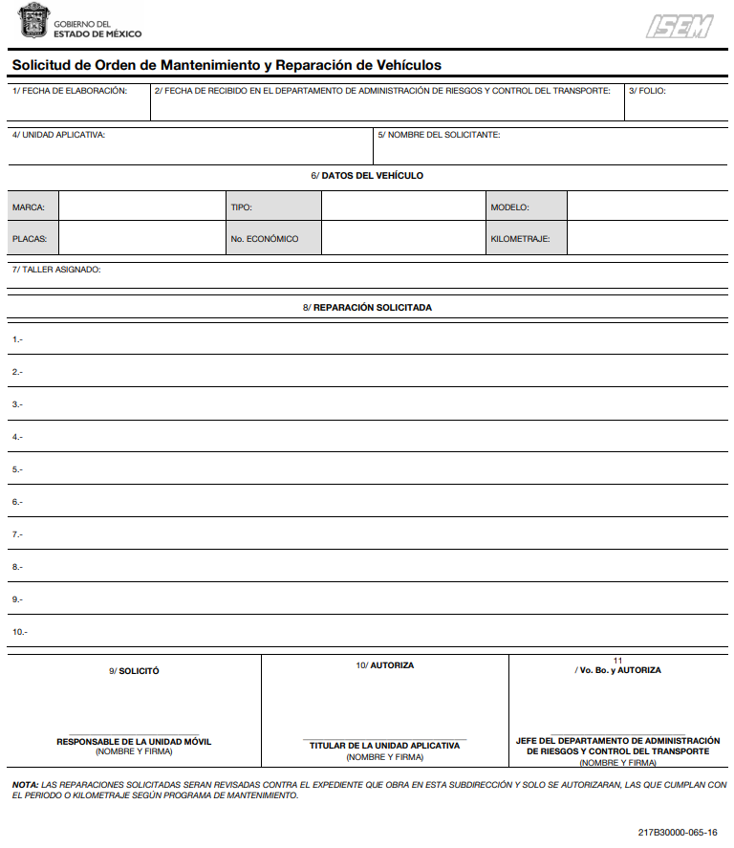
Nombre del resguardatario o responsable del vehículo asignado
En ese tenor, del análisis al documento arriba inserto, se puede advertir que de manera enunciativa más no limitativa es el documento que pudiera colmar la pretensión del solicitante, de acuerdo al contenido de los documentos que se aprecian en las imágenes y permite tener certeza de que el nombre del resguardatario se encontrará en él, por ello, debemos señalar que el área administrativa responsable de llevar el control de los registros de los vehículos, de acuerdo a lo previsto en el Manual General de Organización del SUJETO OBLIGADO es precisamente la Unidad de Apoyo Administrativo, quien entre otras atribuciones tendrá las de realizar las acciones de registro, mantenimiento y conservación de los bienes muebles asignados a las unidades administrativas y la de comprobar que los vehículos se encuentren asegurados en la modalidad que corresponda; motivo por el cual, este Órgano Garante advierte que existe fuente obligacional que lo constriñe a contar con la información solicitada, resultando dable ordenar su entrega.
En consecuencia, lo procedente es calificar de parcialmente fundadas las razones o motivos de inconformidad del particular; toda vez que, como se dijo en párrafos que anteceden no se dolió de la totalidad de la respuesta otorgada por EL SUJETO OBLIGADO, motivo por el cual, este Órgano Garante determina Modificar la respuesta del SUJETO OBLIGADO y ordena la entrega de la información que ha quedado precisada.
Así, con fundamento en lo prescrito en los artículos 5 párrafos trigésimo, trigésimo primero y trigésimo segundo, fracciones IV y V de la Constitución Política del Estado Libre y Soberano de México; 2, fracción II, 29, 36, fracciones I y II, 176, 178, 179, 181, 185 fracción I, 186 y 188 de la Ley de Transparencia y Acceso a la Información Pública del Estado de México y Municipios, este Pleno:
R E S U E L V E
PRIMERO. Resultan parcialmente fundadas las razones o motivos de inconformidad planteadas por EL RECURRENTE y analizadas en el Considerando QUINTO de esta resolución
SEGUNDO. Se Modifica la respuesta otorgada por EL SUJETO OBLIGADO a la solicitud de información que dio origen al recurso de revisión 00252/INFOEM/IP/RR/2022 y se Ordena haga entrega al RECURRENTE, en versión pública de ser procedente en términos del Considerando QUINTO de esta resolución, vía Sistema de Acceso a la Información Mexiquense (SAIMEX), de lo siguiente:
“El o los documentos en donde conste el nombre de los servidores públicos resguardatarios de los vehículos referidos por EL SUJETO OBLIGADO en respuesta a la solicitud de información 00274/CAMEM/IP/2021, en fecha diecisiete de enero de dos mil veintidós.”
Debiendo notificar al RECURRENTE el Acuerdo de Clasificación que emita el Comité de Transparencia, con motivo de la versión pública.
TERCERO. Notifíquese la presente resolución a la Titular de la Unidad de Transparencia del SUJETO OBLIGADO para que, conforme a los artículos 186, último párrafo y 189, párrafo segundo de la Ley de Transparencia y Acceso a la Información Pública del Estado de México y Municipios, dé cumplimiento a lo ordenado, dentro del plazo de diez días hábiles, debiendo informar a este Instituto, en un plazo de tres días hábiles siguientes, sobre el cumplimiento dado a la presente resolución.
CUARTO. Notifíquese al RECURRENTE la presente resolución vía Sistema de Acceso a la Información Mexiquense (SAIMEX).
QUINTO. Hágase del conocimiento del RECURRENTE que, de conformidad con lo establecido en el artículo 196 de la Ley de Transparencia y Acceso a la Información Pública del Estado de México y Municipios vía Juicio de Amparo en los términos de las leyes aplicables.
SEXTO. De conformidad con el artículo 198 de la Ley de Transparencia y Acceso a la Información Pública del Estado de México y Municipios, de considerarlo procedente, EL SUJETO OBLIGADO de manera fundada y motivada, podrá solicitar una ampliación de plazo para el cumplimiento de la presente.
ASÍ LO RESUELVE, POR UNANIMIDAD DE VOTOS EL PLENO DEL INSTITUTO DE TRANSPARENCIA, ACCESO A LA INFORMACIÓN PÚBLICA Y PROTECCIÓN DE DATOS PERSONALES DEL ESTADO DE MÉXICO Y MUNICIPIOS, CONFORMADO POR LOS COMISIONADOS JOSÉ MARTÍNEZ VILCHIS; MARÍA DEL ROSARIO MEJÍA AYALA; SHARON CRISTINA MORALES MARTÍNEZ (EMITIENDO VOTO PARTICULAR CONCURRENTE); LUIS GUSTAVO PARRA NORIEGA Y GUADALUPE RAMÍREZ PEÑA (EMITIENDO VOTO PARTICULAR CONCURRENTE); EN LA DÉCIMA SEGUNDA SESIÓN ORDINARIA CELEBRADA EL TREINTA DE MARZO DE DOS MIL VEINTIDÓS, ANTE EL SECRETARIO TÉCNICO DEL PLENO, ALEXIS TAPIA RAMÍREZ.
SCMM/BLA/DEMF/AMV

https://salud.edomex.gob.mx/ccamem/antecedentes
Consultable en la siguiente dirección IP: https://ddsisem.edomex.gob.mx:47443/nuxeo/site/easyshare/68e32892-85ab-4add-b7dd-98b3908a68b8/a3a71e86-446a-4b2e-8699-6c3f6a7e888f/Manual%20Procedimientos%20Departamento%20Transporte.pdf
Manual consultable en: https://salud.edomex.gob.mx/ccamem/documentos/marco_juridico/Manual%20General%20de%20Organizacion.pdf

